**The Butcher Boy**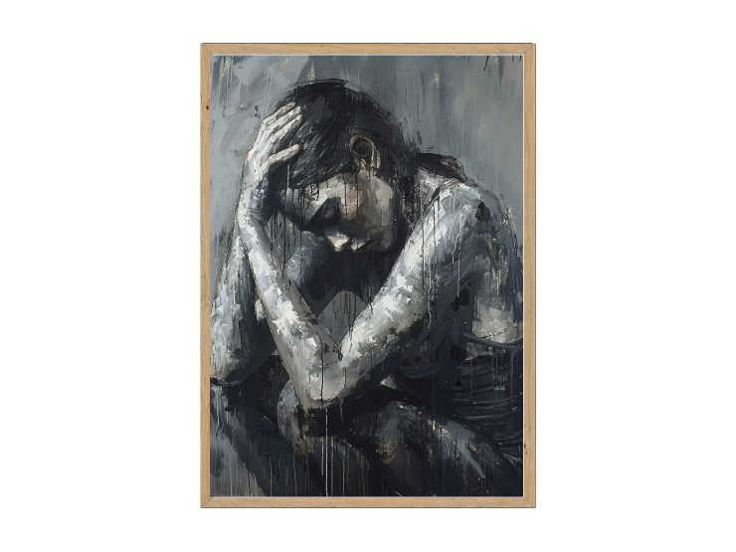

*Engelsk folkevise, der også er populær I Irland*

*Da. V. Allan E. Petersen, Furefolk, 2025*

(A-dur). Capo 2. bånd

Engang I London stod mit hjem; G D7 G

En slagtersvend blev dér min ven, G C D7

Hans søde ord mit hjerte tog, D7 Em Am

Hans falske løfter mig bedrog. Am D7 G / C G

Oh, blev alt blot igen som før,

Det ved jeg nok, det aldrig gør,

Før æbleblomster gror ved jul,

Og græder tårer gør hver fugl.

Hvis blot mit lille barn var født

På faders skød ku` lege sødt,

Gid jeg var død og visnet bort,

Og lå i graven kold og sort!

Hun vil til sovekam´ret gå,

Giv mig en stol at sidde på,

Hun be`r sin moder hjælpe til.

Et lille brev hun skrive vil.

For hvert et ord en tåre randt,

Åh Willy husk, det var dog sandt

Du fandt mig en gang ren og smuk!

Så hør mit sidste hjertesuk!

Han styrted´ op og en kniv han greb,

Hun hang dér stumt i knyttet reb,

Det grumme syn hans øjne så:

I hendes lomme brevet lå:

Oh gør min grav stor, dyb og god,

Læg marmorstene ved min fod,

Og sæt i midten et hjerte rødt,

For kærligheden den blev min død!